Guía de autoaprendizaje N°1 Inglés 1 ° Básico

NAME:_....................................................... 1° Básico………. DATE……………………
OA: Al finalizar esta guía el estudiante lograra identificar el vocabulario previamente visto. (commands, colors and parts of the face)
Estimados apoderados,
Esta actividad debe ser guiada e impresa. Los alumnos deben escuchar la palabra selecciona y posteriormente identificar el vocabulario. Los estudiantes deben realizar lo pedido, ya sea, unir, colorear, repetir, etc.
Saludos cordiales, Miss Constanza Urrutia.

I.- Listen, match and color the action. Escuchar, unir y colorear la acción.
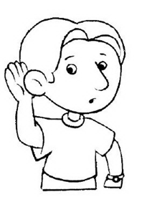
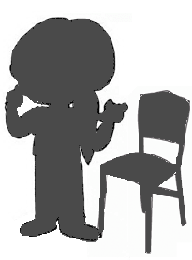

Listen

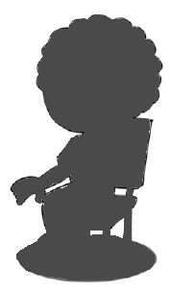
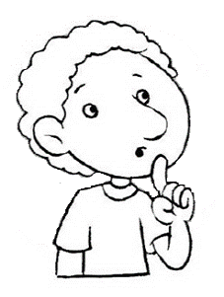

Silence

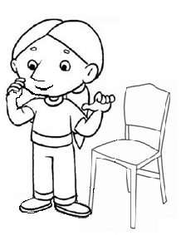

Stand up

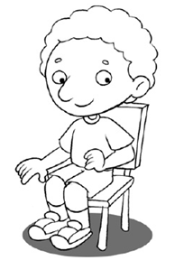

Sit down

II.- Listen, repeat the color and paint the caterpillar.
Escuchar, repetir el color y pintar la oruga.

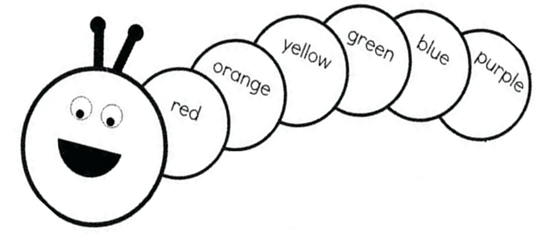

III.- Listen and paint the correct part of the face.
Escuchar y pintar la parte de la cara correcta.

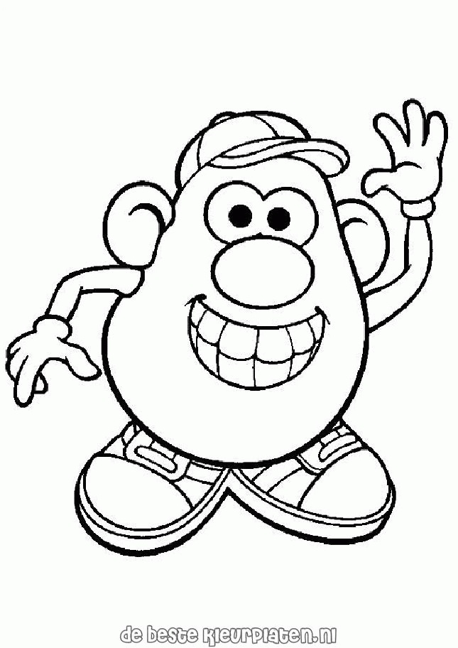

Eyes: blue

Nose: red

Mouth: orange

Vocabulario:

Partes de la cara | Acciones (commands) | Colors
Nose: nariz | Stand up: pararse | Red: rojo
Mouth: boca | Sit down: sentarse | Orange: naranjo
Eyes: ojos | Silence: silencio | Yellow: amarillo
 | Listen: escuchar | Blue: azul
 |  | Purple: morado

- Los colores deben ser practicados con la canción de la plataforma de youtube :
https://www.youtube.com/watch?v=zxIpA5nF_LY

